1.现有一个网上订餐系统，主要有以下几方面的需求：

1. 对于订餐者：订餐者需要注册一个账号用于系统登录，登陆后可以查看店铺信息，并在选择其中的一个店铺后，进入其菜单信息界面进行点餐，点餐完成后下订单预付款，在预付款时如果金额不够，则会将此订单挂起。订餐者可以查看未支付订单和已完成的订单。在收到餐饮后付款完成。在用餐结束后可以对此店铺进行评价。
2. 对于商家：商家首先需要申请一个网上店铺，当申请通过后，登录到系统中，可以核实订单并安排配送，然后对本店的剩余菜单信息进行相应的修改。

请对上述的需求分析画出系统用例图和订餐的用例说明（用例表）。

2. A市启动了一项公共卫生防控项目，其中包括建设社区核酸检测管理系统。该系统主要的使用者有两种：社区管理员，居民，其对应的需求如下：

1.社区管理员：社区管理员可以登录并维护个人信息；可以对社区中的居民进行信息管理；根据人员的核酸信息设置高危人群；并可以对高危人群实现管理，可以查看高危人员，可以解除高危人员；对于进出社区的居民，可以查看出入申请并审核，并根据其核酸检测情况进行审批；查看社区总体人员核酸检测情况，并通知未进行核酸检测的人员进行检测；社区管理员也可以实现对社区管理员的管理。

2.居民：登录并维护个人信息；可以进行进出社区申请，并查看过往申请记录；上传或下载核酸监测报告，添加核酸检测，维护核酸检测信息。

请对上述的需求分析画出系统用例图，并画出居民申请进出社区的泳道活动图。

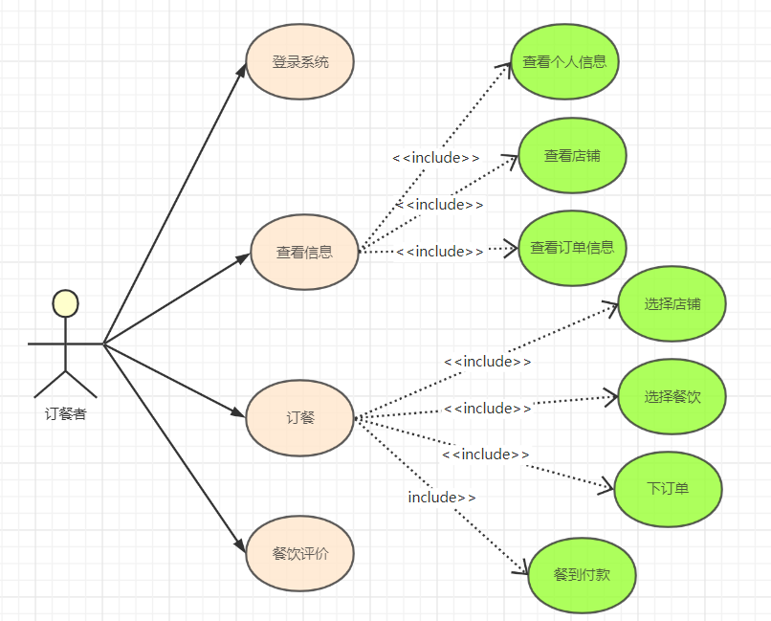

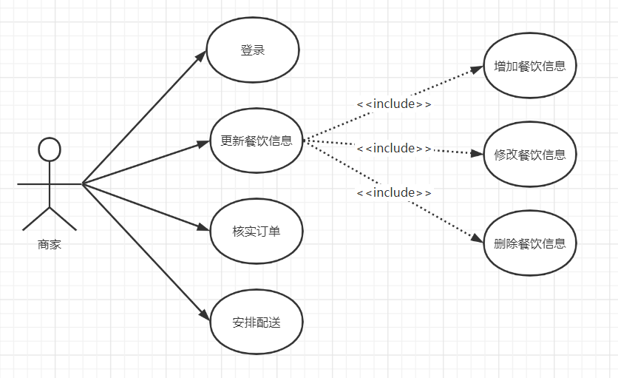

用例说明：

|  |  |
| --- | --- |
| 用例编号 | 1 |
| 用例名称 | 订餐 |
| 参与者 | 订餐者 |
| 用例描述 | 订餐者在网订餐系统进行点餐 |
| 前置条件（前提条件）： | 订餐者登录与系统，身份信息有效，成功登陆系统 |
| 触发条件（触发器） | 用户选择商家 |
| 后置条件 | 订餐者在用餐完成后对商家进行评价 |
| 正常流程（场景） | 1. 订餐者登录到网络订餐系统 2. 订餐者选择商家信息进行查看 3. 在订餐者选定商家后，进入商家的订餐的页面，进行相应菜品的选择 4. 在选定菜品后，下订单并预付款 5. 在收到餐饮后，付款 6. 在用餐完成后对商家进行评价 |
| 异常流程（异常处理） | 1. 用户登陆异常：该用户输入错密码或者用户不存在，可以重新修改密码或者注册用户 2. 在用户预付款时金额不够，之后在金额充足时可以选择订单页面进行重新付款 |

|  |  |
| --- | --- |
| 用例编号 | 2 |
| 用例名称 | 订餐 |
| 参与者 | 商家 |
| 用例描述 | 商家在核实订餐者的订单 |
| 前置条件（前提条件）： | 商家成功登陆系统 |
| 触发条件（触发器） | 商家接收订单 |
| 后置条件 | 商家根据订单配送后修改菜品信息 |
| 正常流程（场景） | 1. 商家登录系统 2. 商家核实订单 3. 商家根据订单配送餐饮 4. 商家修改剩余菜品信息 |
| 异常流程（异常处理） | 1. 用户登陆异常：该用户输入错密码或者用户不存在，可以重新修改密码或者注册用户 |

2.用例图

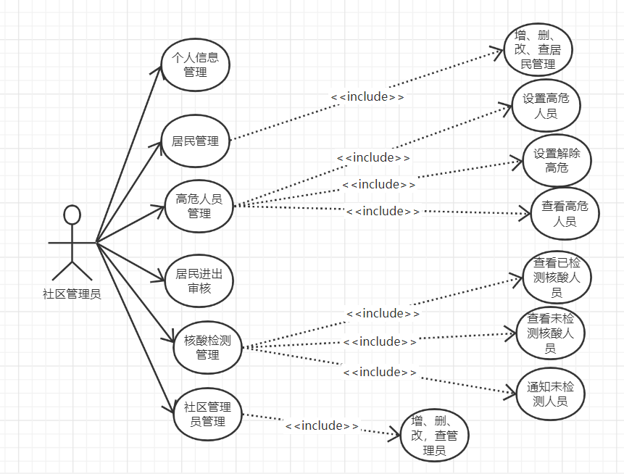

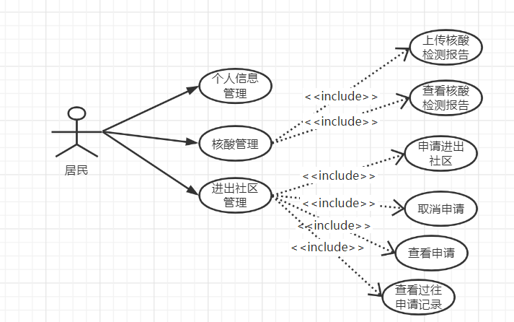

活动图：

